2013届中山一中高三第二次统测试卷
文科综合
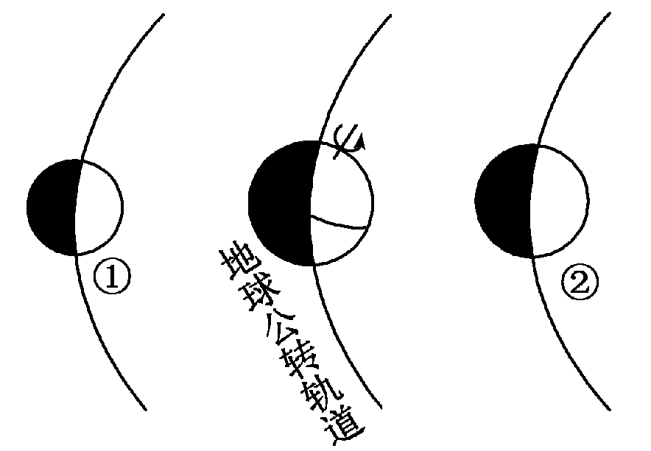
下图为公转轨道相邻的三大行星相对位置示意图。读图完成1题。
1.此时,下列叙述正确的是
A.是地球上北极地区进行科学考察的黄金季节
B.地球处于近日点附近，公转速度较快
C.我国从南向北白昼变短，黑夜变长
D.②是太阳系中距离太阳、地球最近的大行星
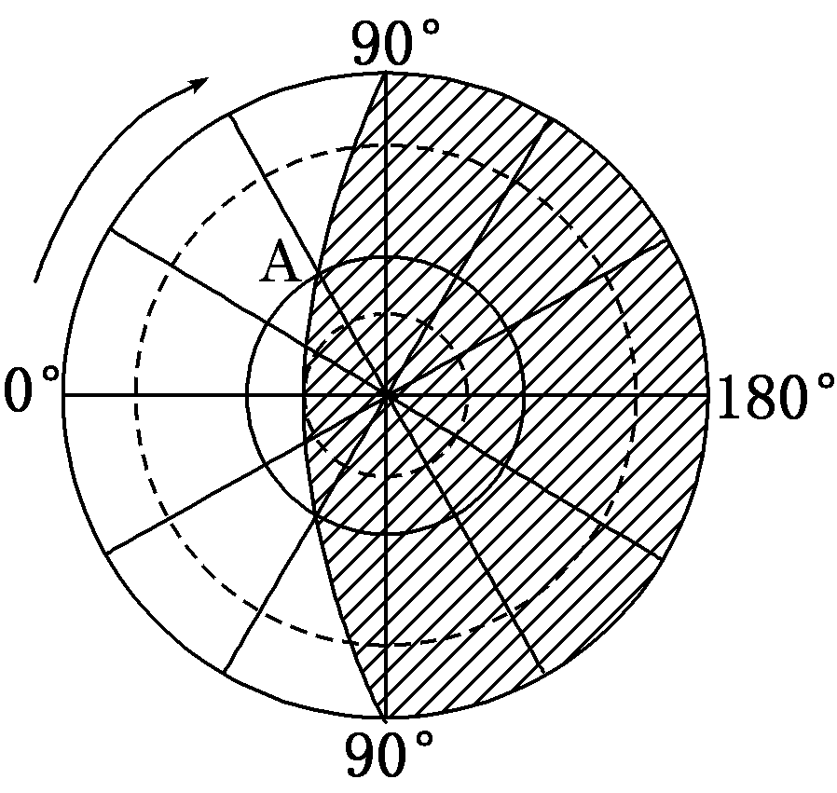
读右图（阴影部分为黑夜），完成2～3题。
2．关于该图下列叙述正确的是
A. 图示为北半球
B. 此时地球公转速度最快
C. 此时正午太阳高度由北回归线向南北两侧递减
D. 南半球正午太阳高度达一年中最大值
3．A点的日落时间是
A. 16∶00 B. 4∶00 C. 4∶10 D. 16∶50
下图是位于120°E经线上不同纬度三地夏至日的正午太阳高度角。读图回答4～5题。
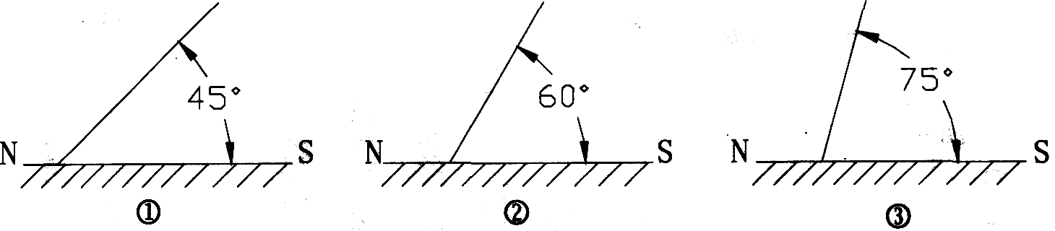

4．三地的纬度从高到低的排序是
A．①②③ B．①③② C．③②① D．③①②
5．此日昼长时间从短到长的排序是
A. ①②③ B. ②①③ C. ③②① D. ③①②
6. 岩石圈是指
A．地面以下、莫霍界面以上很薄的一层岩石外壳
B．地面以下、古登堡界面以上由岩石组成的固体外壳
C．莫霍界面以下、古登堡界面以上厚度均匀的一层岩石
D．地壳和上地慢顶部，由岩石组成的圈层
下图为“大气受热过程示意图”，读图回答7～8题。
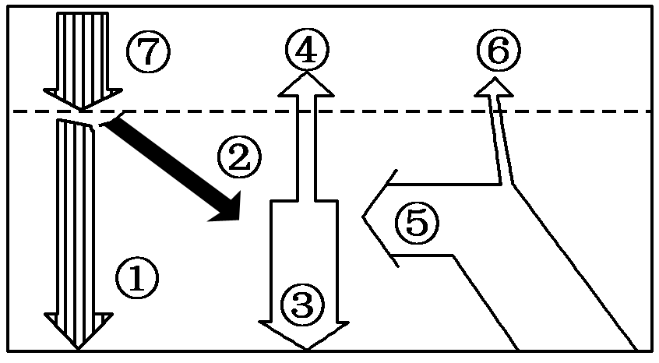
7.青藏高原气温比同纬度四川盆地低的主要原因是
A.①和②较小 B.②和③较小 C.③和④较小 D.③和⑤较小
8.与青藏高原小麦产量高、质量好有关的是
A.①小②大 B.①大③小 C.③小⑦大 D.④大⑥小
浙江省新安江水库建成于20世纪50年代末，在一个狭窄河流上出现了一个面积394km²的“湖泊”。据下图完成9题。
9．若该水库旁建某度假村，下图中能正确反映水库与度假村之间近地面风向的是
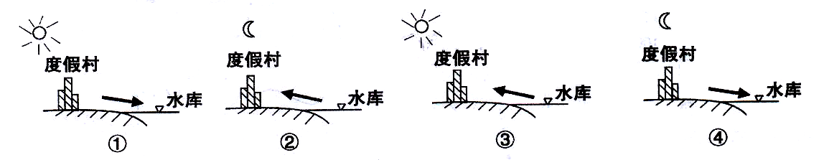

A．①② B．③④ C．①④ D．②③
10．造成该地近地面风向日夜变化的原因是

2013届中山一中高三第二次统测试卷 文科综合
第二卷 主观题
地理
40．（28分）下图是“我国辽东半岛南端的大连市（39°N、120°E）某房地产公司开发的一梯两户式多层商品房平面示意图”，读图回答下列问题。
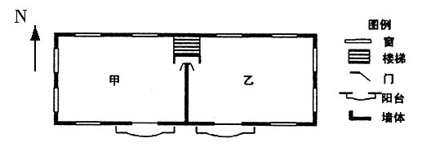

（1）我国北方地区的传统民居朝向一般是 ，主要原因是____________________________________________________________________________________________________________________________________________________。（6分）
（2）一年中，正午室内太阳光照面积最小的一天是 月 日前后，此时地球公转处于 （加速、减速）期。（4分）
（3）大连市夏至日正午太阳高度角为 ，从 月 日前后开始，白昼时间逐渐增长。甲、乙两套商品房相比，有西晒的是 。（6分）
（4）如果请你向客户推销甲、乙两套商品房，根据你的推销理由及判断，客户选择的商品房会是哪一套? （4分）
理由1：夏季受降水影响较小，墙面不易受损。选择： 套商品房。
理由2：夏季通风更好，凉爽舒适。 选择： 套商品房。
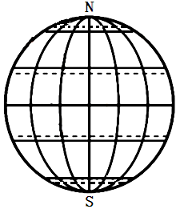
（5）若公司决定在该楼的南面再建一幢高为H的新楼，要保证原楼底层终年有阳光照射，两楼之间的距离应不小于（ ）（2分）
A．Htan39°
B．Htan27°34′
C．Hcot39°
D．Hcot27°34′
（6）在右图中绘制出大连市夏至日(6月22日前后)8点时的光照图。要求：标出晨昏线，用阴影表示黑夜，光线画在右侧，并标注出太阳直射点的位置及其经纬度。（6分）

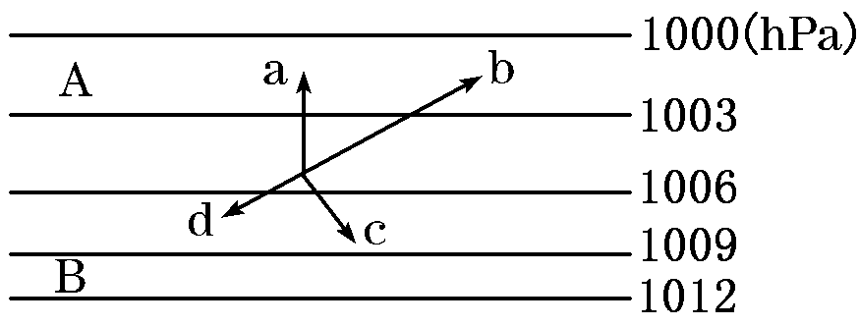
41. （28分）读“风的形成示意图”，回答下列问题。
(1)该图表示______________________ (近地面或高空)风向图，判断的依据是__________________________
____________________________________。（4分）
(2)此风是在___________半球，判断理由是_____________________________________。（4分）
(3)图中的a表示_________________，b表示_________________，c表示___________________，d表示___________________。（8分）
(4)图中a的特征是_______________________________________________________，c的
特征是______________________________________________________________。 （8分）
(5)图中A、B两地中，风速较大的是___________地，原因是 _______________________
_________________________________________________________________。（4分）

中山一中2013届高三第二次统测 文科综合 参考答案

地理答案 一统文综
1-5 ACAAC 6-11 DDBBCC
40． （1）坐北朝南 ①采光条件好；②夏季吹偏南风，比较凉爽。
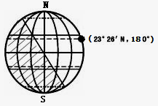
（2）6 22 减速
（3）74°26′ 12 22 甲
（4）甲 乙
（5）D
（6）绘制出晨昏线，画出夜半球范围，标注出
太阳直射点的经纬度各2分，共6分。

41题【答案】
(1) 近地面 风向与等压线斜交（4分）
(2) 北 地转偏向力向右偏（4分）
(3) 水平气压梯度力 风向 地转偏向力 摩擦力（8分）
(4) 与等压线垂直，由高压指向低压，决定风的大小与趋向
方向与风向垂直，北半球向右偏，南半球向左偏（8分）
(5) B 等压线较A处密集，水平气压梯度力较A处大（4分）

